附件-自備餐具享好康優惠網站廠商使用說明
- 申請使用資格及登錄

點選此鈕，即可進入廠商登錄畫面

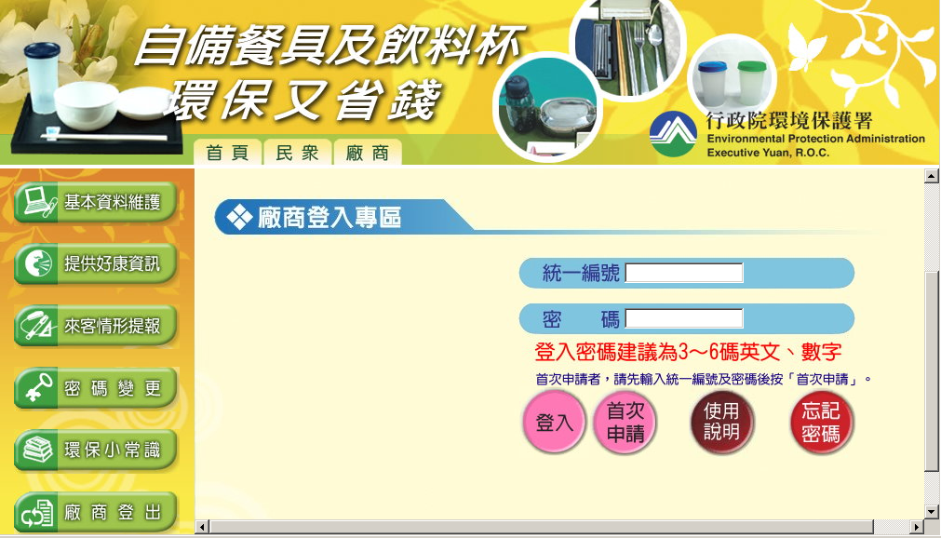
請填入 貴公司統一編號，本署將依所填統一編號比對公司登記資料進行資格審查。
已申請平台使用資格者，填入統一編號及密碼後，按下此鈕，即可進入廠商功能區操作頁面。
尚未申請平台使用資格者，請先填入統一編號並自行設定一組3~6碼之英文數字組合密碼後，按下此鈕申請平台使用資格。
本署將於三個工作日內完成審核，通過後 貴公司所提供之好康資訊即可供消費者查詢。
已申請平台使用資格者，如果忘記密碼，請先填入統一編號後，再按下此鈕，系統會將密碼寄至 貴公司申請使用資格時所填寫之電子信箱。
二、基本資料登錄及維護
  - 初次申請平台使用，需先進行廠商基本資料登錄，名稱、聯絡人、服務電話、E-mail、地址及目前餐具使用情形為必填欄位
  - 目前餐具使用情形主要目的為提供店家比較辦理優惠活前後餐具使用量及來客自備餐具情形，店家並可利用左側的「來客情形提報」功能，逐月持續提報，建立店家專屬的餐具使用量及來客自備餐具情形變化資料表。

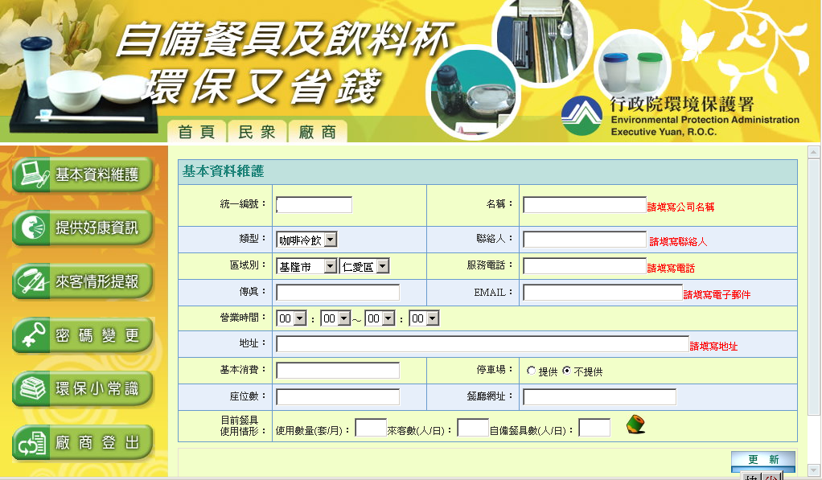
請填寫店家名稱，如為分店者，請一併填寫分店名稱。
如 xx餐廳-信義店

請填寫聯絡人及電話，以利本署進行使用資格審核時電話查證。
請填寫聯絡E-mail，以利未來忘記登錄密碼時查詢通知使用。
初次申請者，填完必填欄位後，按下「更新」鈕即可儲存基本資料，未來可利用此功能鈕更新維護基本資料。
三、提供好康資訊

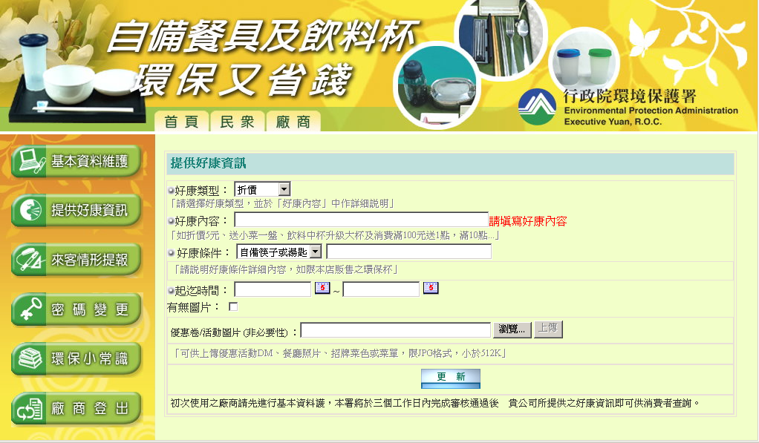
請於折價、贈送餐飲、贈品及集點等四項活動類型中選出合適的分類，如無合適者，請選其它優惠，並於好康內容欄位中作詳細說明。
請填寫詳細活動內容。例如折價5元、送小菜一盤、飲料中杯升級大杯或消費滿100元送1點，滿10點…。
請於自備筷子或湯匙、自備餐盒、自備飲料杯等三項活動條件中選出合適者，如無合適者，請選其它。再於後方空白處詳細說明好康條件，如限用本店販售之環保杯亦應敘明。
請點選活動起迄時間，當活動時間結束系統將會將店家名稱自民眾查詢結果中移除。如更新活動期間，民眾即可再度查到店家相關優惠活動訊息。

